Грибной сезон открыт!!!
12, 19, 26 сентября 2015 г. организованы
«Грибные электрички»
Предлагаем самые удобные грибные маршруты:

В направлении Кандры пригородные поезда №6491 Уфа - Кандры и № 6492 Кандры -Уфа, согласно расписания. Грибные места: о.п. Сафарово, о.п. 1455 км, о.п. Ямбахта, о.п. 1444 км.

В направлении Улу-Теляк пригородные поезда №6404 Уфа - Улу-Теляк и №6403 Улу-Теляк - Уфа, согласно расписания. Грибные места: о.п. 1691 км

В направлении Карламан пригородные поезда №6851/6852 Уфа-Инзер и №6873/6874, согласно расписания. Грибные места: о.п. 60 км, о.п. 71 км, о.п. 73 км.
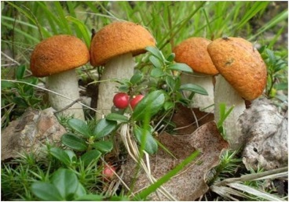

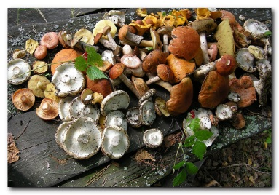

Грибные электрички

в направлении КАНДРЫ
пригородный поезд
туда №6491 и обратно №6492, согласно расписания:
в направлении УЛУ-ТЕЛЯК пригородный поезд
туда №6491 и обратно №6492,
согласно расписания:

Уфа – Кандры - Уфа |  |  |  | Уфа – Улу-Теляк – Уфа
6491 | номер поезда | 6492 |  | 6404 | номер поезда | 6403
ежд. | периодичность | ежд. |  | ежд. | периодичность | ежд.
4:50 | УФА | 17:45 |  | 6:14 | УФА | 14:40
5:26 | Правая Белая | 17:39 |  | 6:21 | Воронки | 14:32
5:36 | ДЕМА | 17:29 |  | 6:26 | 1629 км | 14:28
5:42 | 1606 км | 17:18 |  | 6:30 | Парковая | 14:24
5:46 | Авдон | 17:15 |  | 6:33 | ЧЕРНИКОВКА | 14:22
5:49 | 1601 км | 17:11 |  | 6:37 | Спортивная | 14:18
5:56 | Юматово | 17:08 |  | 6:42 | Пр. Уфимка | 14:13
5:59 | Санаторная | 17:03 |  | 6:46 | ШАКША | 14:11
6:02 | Пионерская | 17:01 |  | 6:50 | 1646 км | 14:07
6:05 | 1589 км | 16:57 |  | 6:53 | Тауш | 14:03
6:08 | Алкино | 16:54 |  | 6:57 | 1654 км | 13:58
6:10 | 1584 км | 16:50 |  | 7:01 | ИГЛИНО | 13:55
6:13 | 1582 км | 16:47 |  | 7:04 | 1659 км | 13:52
6:16 | Тукран | 16:43 |  | 7:07 | 1661 км | 13:49
6:25 | ЧИШМЫ | 16:35 |  | 7:10 | 1664 км | 13:46
6:31 | ЧИШМЫ 2 | 16:28 |  | 7:13 | Чуваши | 13:43
6:41 | Сафарово | 16:18 |  | 7:16 | Чуваш Кубово | 13:40
6:45 | 1455 км | 16:13 |  | 7:24 | ТАВТИМАНОВО | 13:34
6:51 | Ямбахта | 16:07 |  | 7:28 | 1680 км | 13:29
6:56 | 1444 км | 16:01 |  | - | 1684 км | -
7:04 | БЛАГОВАР | 15:55 |  | 7:34 | Кудеевка | 13:22
7:14 | Черемшан | 15:43 |  | 7:36 | 1688 км | 13:19
7:19 | 1422 км | 15:36 |  | 7:40 | 1691 км | 13:16
7:25 | Гафури | 15:32 |  | 7:46 | УРМАН | 13:12
7:37 | БУЗДЯК | 15:19 |  | 7:50 | 1696 км | 13:08
7:43 | 1400 км | 15:11 |  | 7:53 | 1699 км | 13:04
7:46 | 1396 км | 15:07 |  | 7:56 | УЛУ - ТЕЛЯК | 13:00
7:50 | Устюба | 15:03
8:02 | Каран - Елга | 14:52
8:05 | 1380 км | 14:46
8:12 | КАНДРЫ | 14:40
московское время
направлении КАРЛАМАН пригородный
поезд туда №6851/6852 и обратно №6873/6874 согласно расписания:

Уфа – Инзер – Уфа
6851/6852 | номер поезда | 6873/6874
ежд. | периодичность | ежд.
6:21 | УФА | 19:57
6:26 | Правая Белая | 19:51
6:36 | ДЕМА | 19:43
6:47 | Дема- Южная | 19:24
6:53 | Нижегородка | 19:17
7:02 | Уршак | 19:07
7:05 | 21 км | 19:02
7:09 | 24км | 18:58
7:16 | Кабаково | 18:52
7:22 | 34 км | 18:43
7:27 | Ибрагимовский | 18:39
7:30 | 42 км. | 18:35
7:39 | Карламан | 18:30
7:46 | 10 км | 18:20
7:51 | 15 км | 18:16
7:57 | 22 км | 18:10
8:05 | Приуралье | 18:04
8:12 | 36 км | 17:53
8:15 | 40 км | 17:49
8:20 | 44 км | 17:44
8:25 | 50 км | 17:40
8:30 | 53 км | 17:36
8:36 | Равтау | 17:33
8:40 | 60 км | 17:25
8:51 | 71 км | 17:14
8:55 | 73 км | 17:10
9:16 | Зуяково | 17:00
9:28 | 95 км | 16:40
9:36 | 102 км(Ассы) | 16:32
9:46 | Тюльма | 16:24
9:51 | 115 км | 16:13
10:01 | Инзер | 16:04

*московское время

